Braas Turmalin Naturrot Pultziegel, Sonderanfertigung

BMI Deutschland BRAAS

Eigenschaften

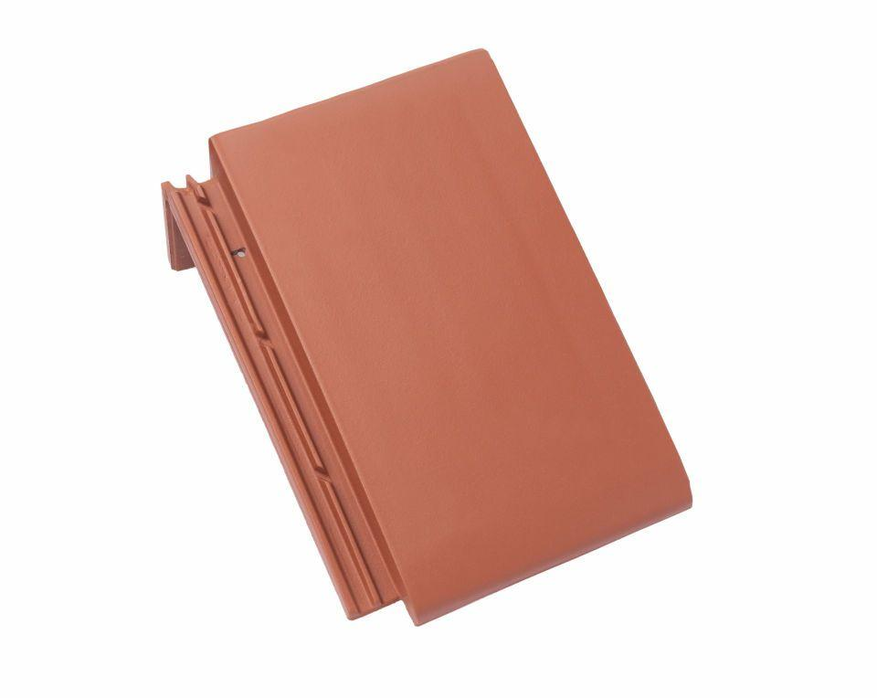

GTIN:

4015506304848

HAN:

07413300

Art Formziegel

Pultdachziegel

Farbton

rot

Format

Ganzer Ziegel

Oberfläche

engobiert

Breite (mm)

280,00

Länge (mm)

475,00

Farbtonbezeichnung Hersteller

Naturrot